Название декора | Фото |  |  | Цена, руб за  шт.
1.Чика Рика  1.1.Контур | 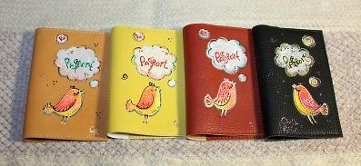 |  |  | 150
2.Птичка - патриот | 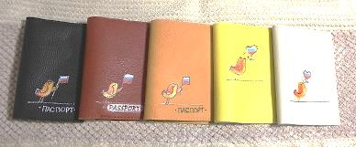 |  |  | 150
3.Птичка аппликация | 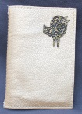 |  |  | 150
4.Цветы | 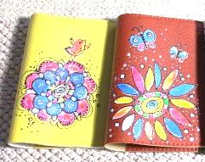 |  |  | 160
5.Коты | 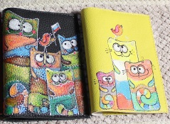 |  |  | 200
6.Мезенская роспись | 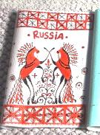 |  |  | 200
7.Кот – патриот | 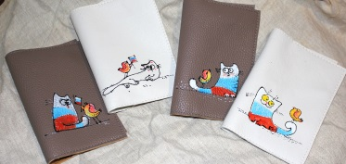 |  |  | 150
8.Сочи 1  9.Love Sochi | 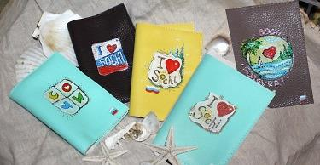 |  |  | 150
10.Люблю Сочи | 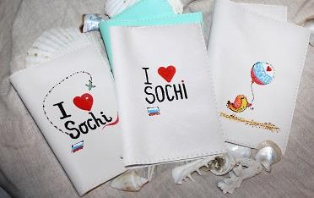 |  |  | 150
Корона Российской Империи | 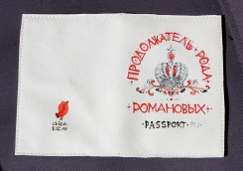 | 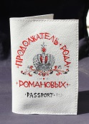 |  | 150
11.Филин  12.Сова и птичка на ветке  13.Филин и птиц  14.Сова и птичка | 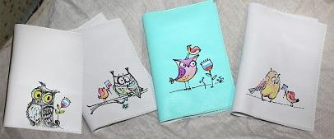 |  |  | 160
15.Сов и птиц  16.СоваКот | 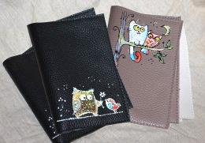 |  |  | 150
17.Чемоданы  18.Чёрный кот  19.Деревья с птицами | 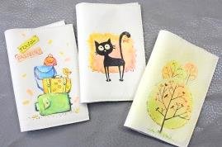 |  |  | 160
20.Листья падающие  21.Пёрышки | 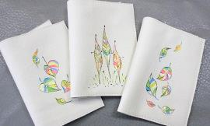 |  |  | 160
22.Сова TRAVEL  23.Сов и птиц  24.Листья «африканские мотивы» | 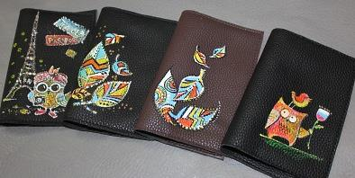 |  |  | 160
25.Олень и зайка | 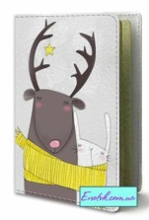 |  |  | 160
26.Тоторо | 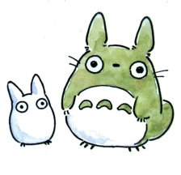 | 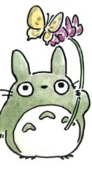 |  | 160
27.Тоторо с зонтом |  |  |  | 160
28.Тоторо и его друзья  29.Кот на подушках |  | 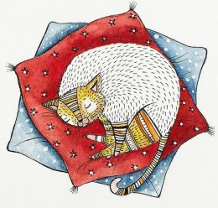 |  | 200
30.Феичка | 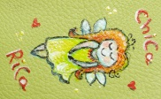 |  |  | 180
31.Тоторо  в кармашке | 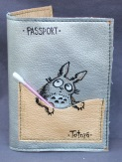 |  | 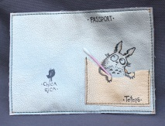 | 160
32.Кармашек на винтиках | 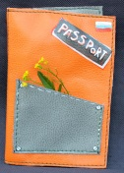 |  |  | 160
33.Перья 2 | 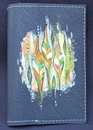 |  |  | 150
34.Перья 3 | 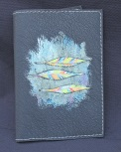 |  |  | 150
35.Берёзки | 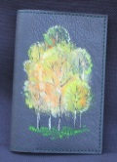 |  |  | 150
36. Ключница |  |  |  | 120

Возможно нанесение индивидуального рисунка, но тиражом не менее 10 шт. Цена на индивидуальный рисунок согласуется предварительно.
Также возможно нанесение рисунка на сумку. Цена согласуется в зависимости от размера и сложности рисунка.

